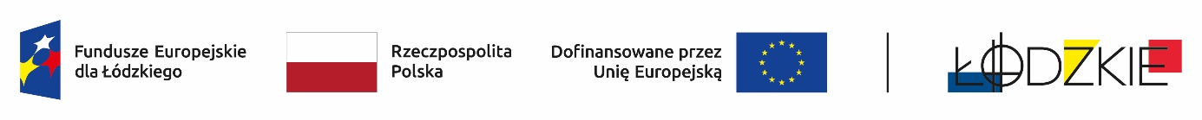

Powyżej zamieszczono flagi - Fundusze Europejskie dla Łódzkiego, Rzeczpospolita Polska, Unii Europejskiej, Województwa Łódzkiego

Zadanie pn.: Usługi szkoleniowe dla uczniów i nauczycieli Zespołu Szkół Rzemiosła w Łodzi w ramach projektu pn. „BEZ KLAPEK NA OCZY" współfinansowany ze środków Europejskiego Funduszu Społecznego Plus w ramach programu Regionalnego Fundusze Europejskie dla Łódzkiego 2021-2027

ZSRZ.220.2.2025

Zamawiający informuje, iż, postępowanie na zadanie pn. Usługi szkoleniowe dla uczniów i nauczycieli Zespołu Szkół Rzemiosła w Łodzi w ramach projektu pn. „BEZ KLAPEK NA OCZY"

Ogłoszenie o zamówieniu numer: 2025/BZP 00309236/01 z dnia 4 lipca 2025r.

Adres strony internetowej prowadzonego postępowania

<https://ezamowienia.gov.pl/mp-client/search/list/ocds-148610-a8a69a45-c4e2-4d48-8880-e617f4efc94a>

Identyfikator postępowania e-zamówienia: ocds-148610-a8a69a45-c4e2-4d48-8880-e617f4efc94a

DYREKTOR

ZSR w Łodzi